Waldbaden + Waldyoga 2026
Mag. Ulrike Knely (Waldttrainerin, dipl. Ökologin + Waldpädagogin)
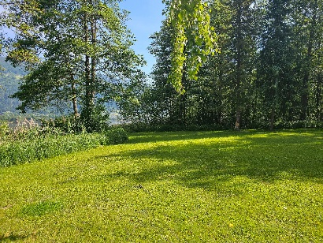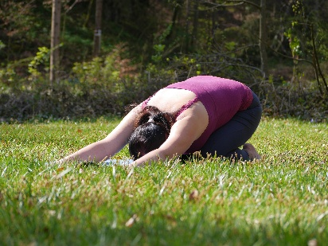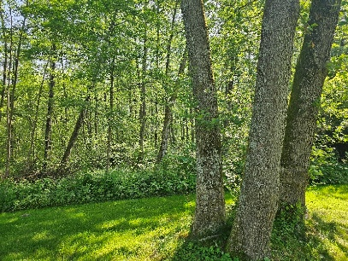
Morgenfrische – Waldbaden & Waldyoga am See
Auf der Seewiese angekommen, starten wir mit einem Tautreten-Erfrischungsbad
 Wir finden unseren Platz und erhalten Impulse und Anleitungen für leichte Übungen im flow, welche all unsere Sinne ansprechen; bewusster, direkter Kontakt mit dem Waldboden für eine gute Verwurzelung, teils auf Yoga-Matte
 Nach den fließenden Übungseinheiten bewegen wir uns ins Wäldchen, wo ein
wohltuendes Waldbad einnehmen und Verwurzelung mit dem Wald spüren
 Wir erhalten ganzheitliches Wohlbefinden für Körper, Geist und Seele
Ort: Seewiese + Wäldchen der Forstlichen Ausbildungsstätte (FAST) Ossiach
8 Termine: 6.5., 13.5., 20.5., 27.5., 3.6., 10.6., 17.6., 1.7. 2026
Treffpunkt + Zeit: Parkplatz der FAST Ossiach um 8:00; Kursende: 10:00
(Kurs (8 Einheiten): 120 €, 4-er Block: 80 €, Einzeltermin: 25 €) 4 – 15 Teilnehmer
Anmeldung: Bis 30.4. 2026, Einzeltermine bis zum Vortrag um 12:00 (erforderlich)
Mitzubringen: Sportliche, legere Kleidung, Handtuch, Matte, Trinkflasche
Email: office@natourerleben.at oder Tel.: 0699/181 777 37 Mag. Ulrike Knely
